Komise pro místní záležitosti OÚ Řídeč a SDH Řídeč
Vás srdečně zvou
na
DOPRAVNÍ SOUTĚŽ PRO DĚTI
V SOBOTU 23. 7. 2016 OD 16.00 HOD.
NA ,,MALÉ STRANĚ“
V ŘÍDEČI
Jízda zručnosti – zásady první pomoci – poznávání dopravních značek
!!! Bohaté odměny samozřejmostí !!!
S sebou jízdní kola nebo koloběžky, cyklistické helmy a dobrou náladu!
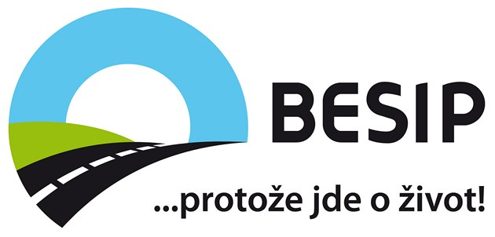
Hlavní partner akce:

……………………………………………………………………………………..
Od 21.00 hodin se můžete těšit na
na
PROMÍTÁNÍ POHÁDKY V ,,LETNÍM KINĚ“ NA HŘIŠTI

